Автономная некоммерческая организация «Профессиональная образовательная организация «Московский Международный Колледж»»

|  |  |
| --- | --- |
| Специальность: | 09.02.07 Информационные системы и программирование |
| Дисциплина/МДК: | МДК ??.?? Разработка кода |

ОТЧЕТ

к практическому занятию № 5

Тема: Проектирование графического интерфейса информационной системы

|  |  |  |
| --- | --- | --- |
| Выполнил студент гр. И-9-23 | ____________ | Каменский А.П. |
| Оценка | ____________ | ___________ |
|  |  | (оценка прописью) |
| Проверил преподаватель | ____________ | __________________ |

Тема: Проектирование графического интерфейса информационной системы.

Цель: приобретение умений проектирования графического интерфейса информационной системы.

ТО и ПО: процессор: AMD FX(tm)-6300 Six-Core Processor, видеокарта: Palit GeForce GTX 1650 StormX OC, ОС: Windows 10, ОЗУ: 16,0 ГБ, Браузер: Mozilla Firefox.

Описание хода выполнения работы:

Найти и открыть сайт figma.com, описать интерфейс системы графически с несколькими примерами страниц и элементов интерфейсов системы.

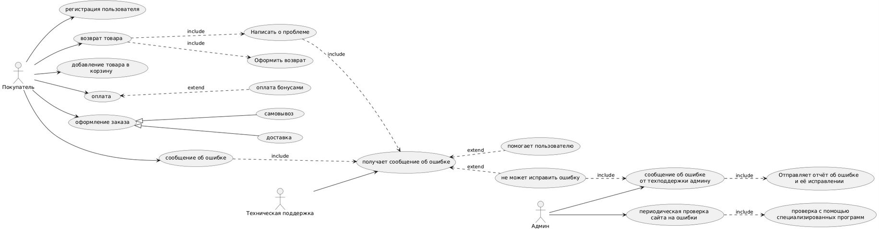

Рисунок 1 – Диаграмма прецендентов покупки в интернет-магазине.

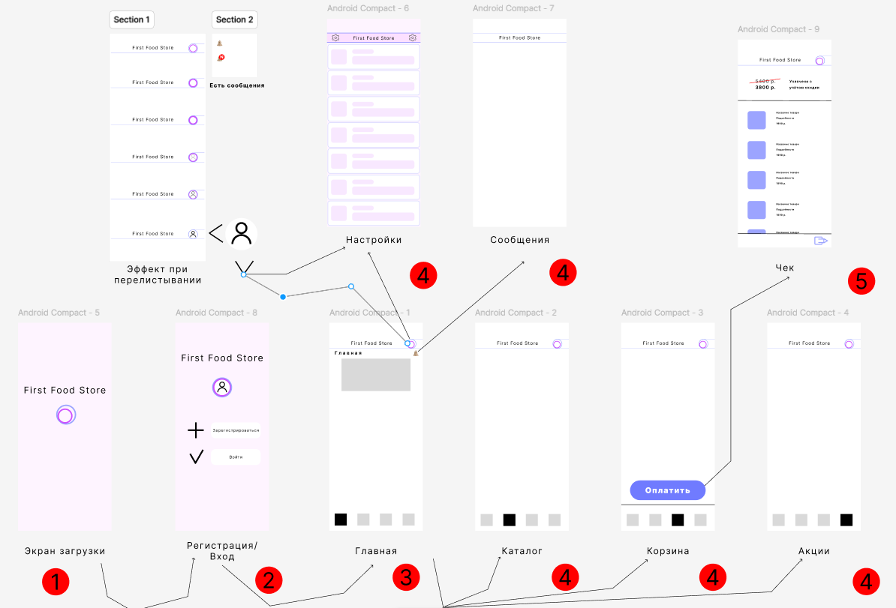

Рисунок 2 – Карта интерфейсов системы.

Изучен теоретический материал: сайт – <https://tilda.education/articles-figma>, страница – Гид по Фигме для начинающих веб-дизайнеров, сайт – <https://www.figma.com/community/file/1015581362833769450/figma-guide-for-non-designers-ru>, страница – Гайд по фигма для НЕ дизайнеров, Figma guide for non designers / RU.

Произведен обзор онлайн – инструментов: графический редактор сайта figma.com.

Вывод: в ходе практического занятия изучен актуальный материал по теме проектирования графического интерфейса информационной системы, приведено описание создания элементов интерфейса с использованием графического редактора Figma.